**Manuel d’utilisation de l’application Joutes**

Accès au classement général, en passant par la page d’historique des tournois par sport

Pour avoir accès au classement général, il faut tout d’abord cliquer sur le bouton « classement général » sur la gauche. Vous serez redirigez sur la page qui permet de trier la liste des tournois par sport.

Une fois sur cette page, veuillez sélectionner le sport du tournoi dont vous voulez voir le classement général, puis appuyez sur afficher.

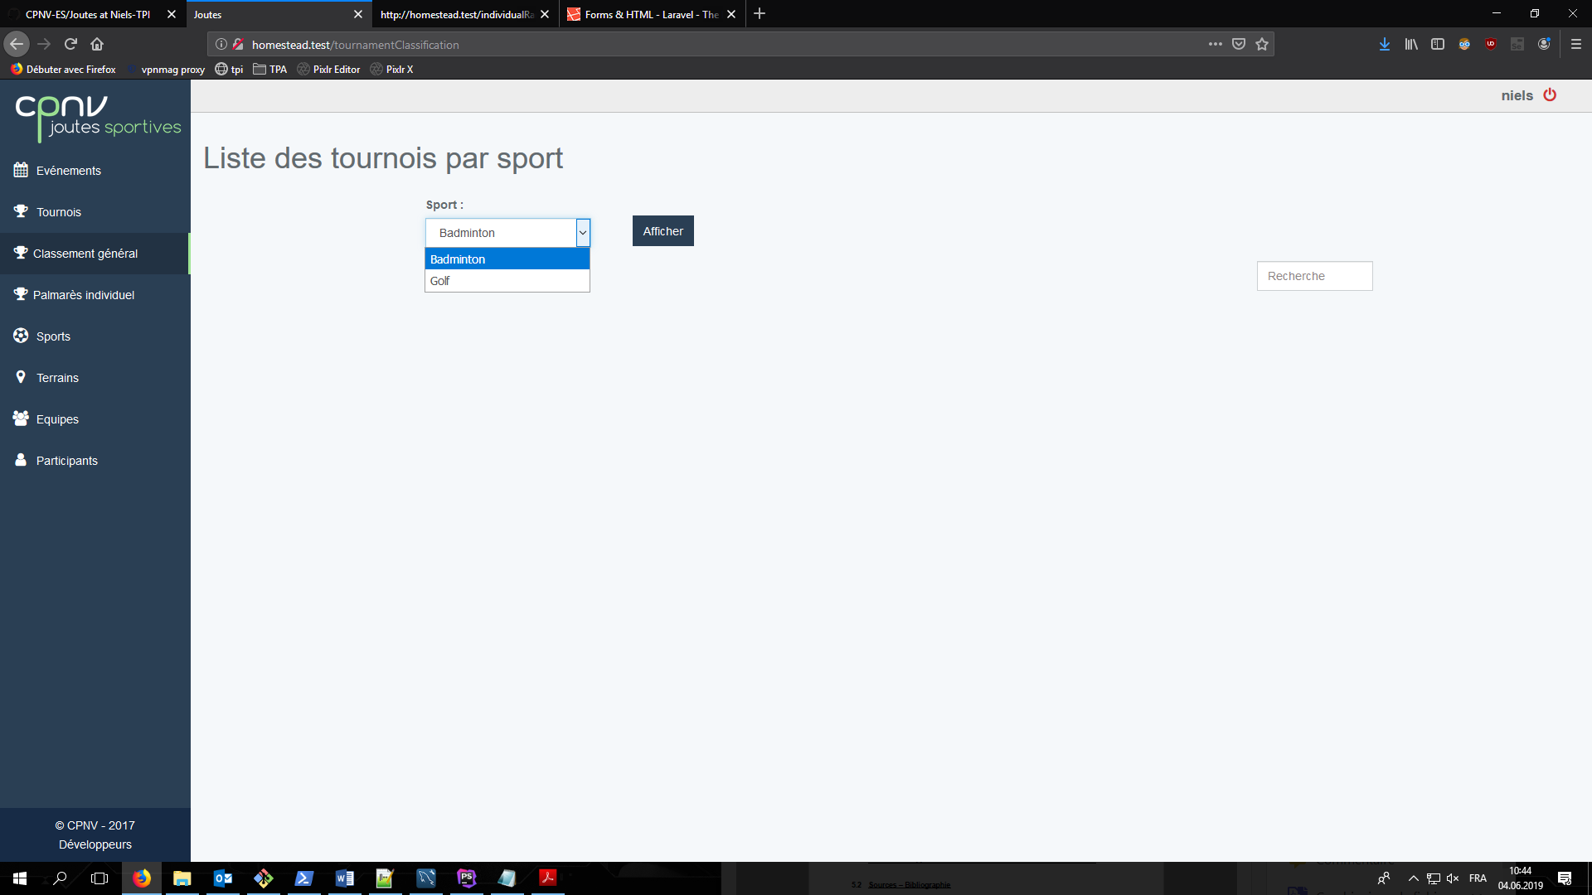

Ensuite, vous serez redirigez sur la mêm page, mais cette fois avec une liste de tournois, qui font partie du sport que vous aviez choisis avant. Maintenant, cliquez sur le tournoi dont vous voulez avoir accès à son classement général.

